“Unfreeze the letter!”
A game -fairy tale.
«Разморозь букву!»
Дидактическая игра-сказка для учащихся начальной школы.
Автор: Назарова А.А.
учитель английского языка высшей квалификационной категории
Муниципального бюджетного общеобразовательного учреждения
«Средняя общеобразовательная школа № 14
имени Героя России и Героя Абхазии Виталия Вольфа»
г. Яровое Алтайского края

A game-fairy tale.
Игра-сказка.

Тип игры: дидактическая (орфографическая) игра.
Игра-сказка имеет обучающую и релаксационную функцию, она способствует созданию доброжелательной атмосферы, благодаря которой каждый ученик сможет продемонстрировать свои знания и навыки по изучаемой теме.
Данная игра рассчитана на тренировку зрительной памяти и закрепление закономерностей правил чтения английских гласных в открытом слоге для учащихся начальной школы, как для введения правил чтения, так и для закрепления и контроля.
Оборудование: компьютер, проектор, слайдовая презентация, карточки.
Цель: cоздание условий для тренировки и контроля орфографических навыков письма и чтения английских гласных в открытом(первом) слоге.
Задачи:
- Образовательные - сформировать и совершенствовать навыки письма и чтения гласных в открытом (первом) слоге у учащихся начальной школы.
- Развивающие - способствовать развитию внимания, воображения, логического мышления и зрительной памяти.
- Воспитательные - содействовать воспитанию устойчивого интереса к изучению иностранного языка.
- Планируемые результаты - в процессе использования игры дети научатся быстрее осваивать правила орфографии и чтения, смогут применять их на практике.

1 | 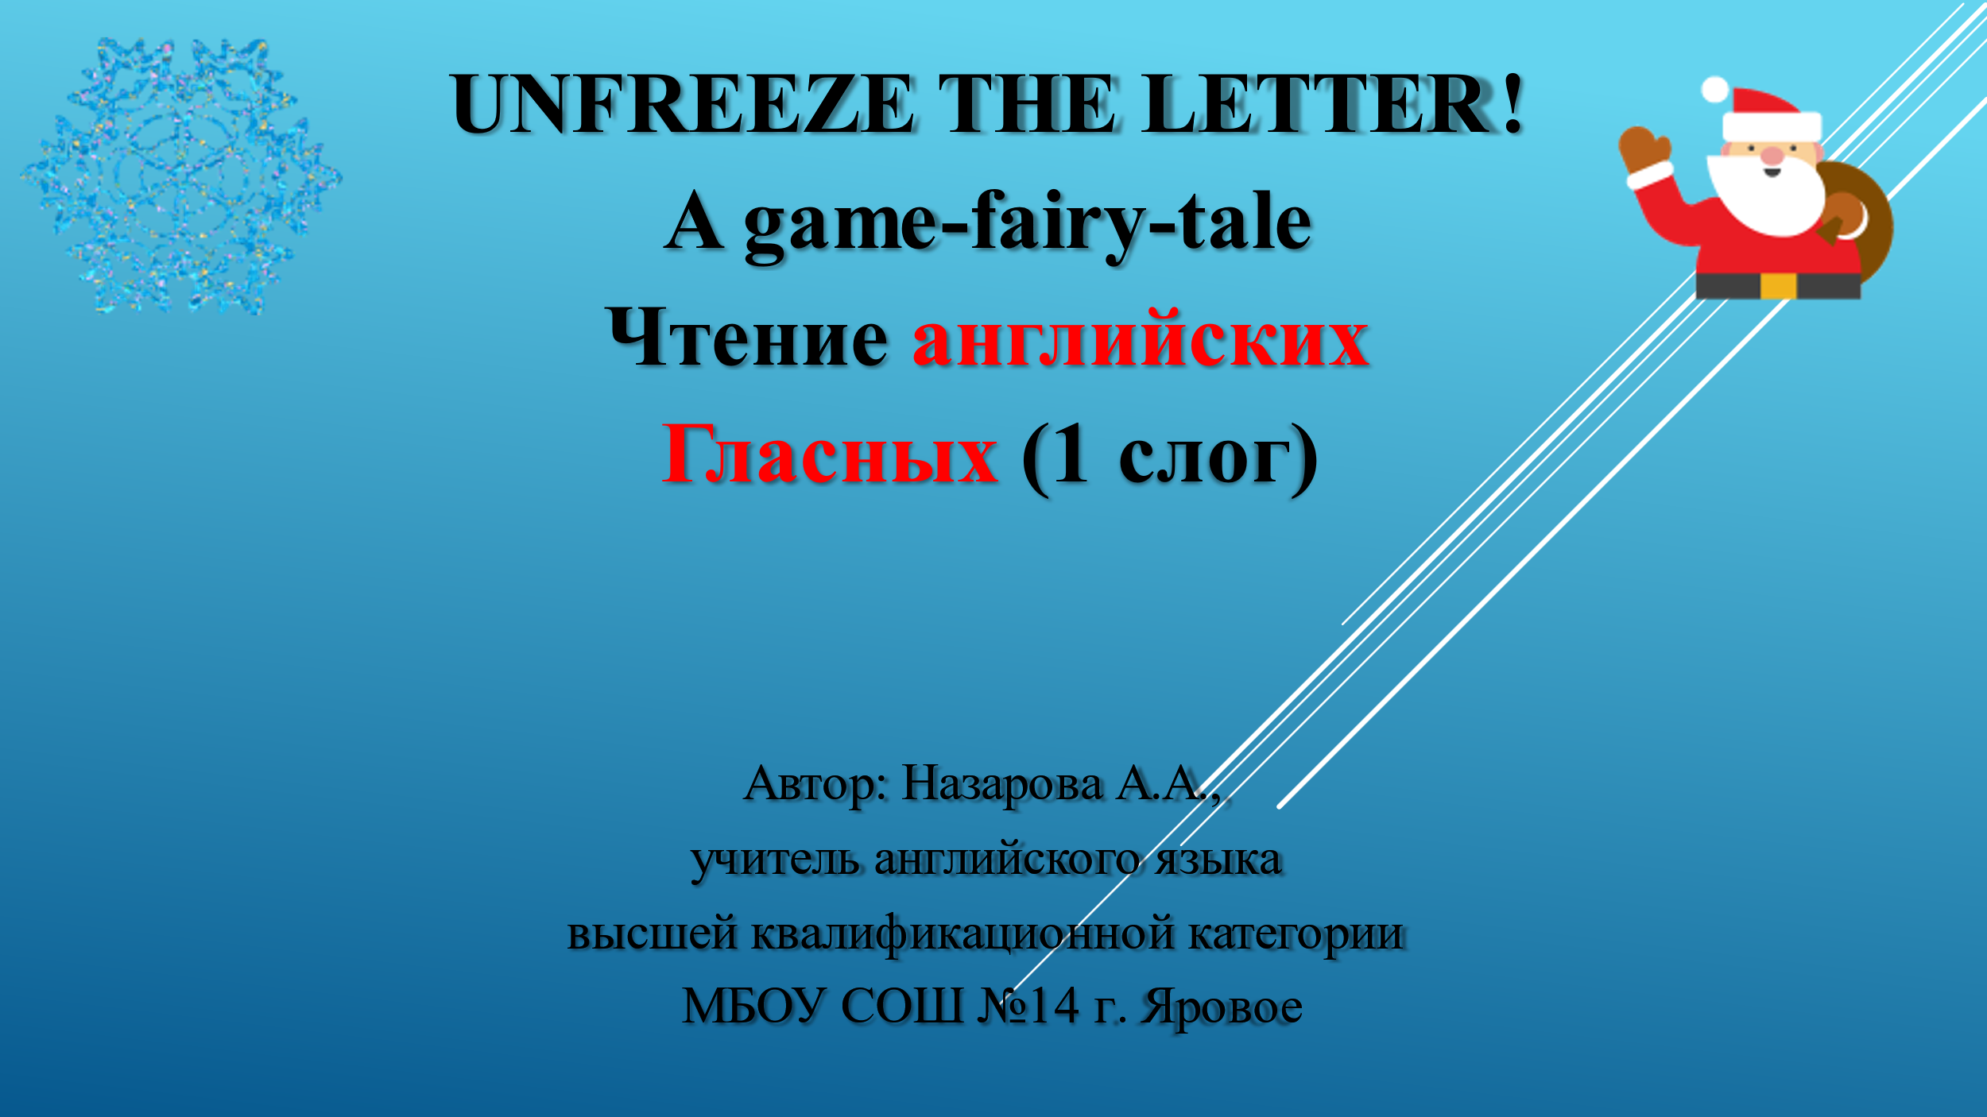 | A game -fairy tale.  “Unfreeze the letter!”  Игра-сказка  Работа выполнена Назаровой Анжеликой Александровной, учителем английского языка высшей квалификационной категории МБОУ СОШ № 14 г. Яровое  Смена слайдов производится по одному «клику».
2 | 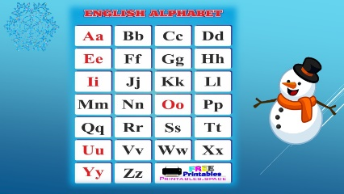 | There is an ABC house in England. The letters are nice and happy. A funny snowman is their good friend.  В прекрасной англоязычной стране есть домик с буквами(алфавит). Буквы в нём живут красивые и счастливые. Они подружились с весёлым снеговиком.  T: Name the letter, please!  Разминка: Учитель показывает буквы вразброс. Просит учащихся назвать буквы английского алфавита.  Смена слайдов производится по одному «клику».
3 | 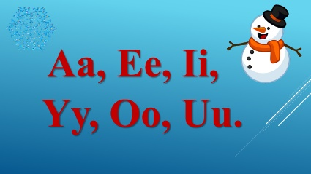 | He likes vowel letters very much. They are happy friends! He asks them and sings a song with their names: Aa, Ee, Oo, Ii, Yy, Uu  Больше всех ему нравятся гласные буквы. Их имена он пропевает весело и с большим удовольствием. Поможем Снеговику назвать гласные буквы!  T: Sing the vowel letters, please!  Смена слайдов производится по одному «клику».
4 | 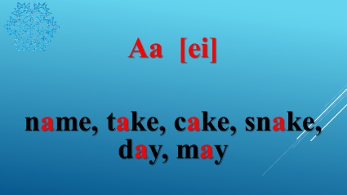 | Снеговик раскрывает детям секрет чтения гласных букв в открытом слоге. Открытый слог всегда заканчивается на гласную. А конечная буква e называется немой и никогда не читается! Если гласная буква находится в открытом слоге или на неё падает ударение, то она читается так как называется в алфавите.  T: Let’s read together! Aa- [ei]  name, take, cake, snake, day, may  Смена слайдов производится по одному «клику».
5 | 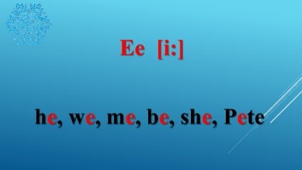 | T: Let’s read together! Ee- [i:]  He, we, me, be, she, Pete  Смена слайдов производится по одному «клику».
6 | 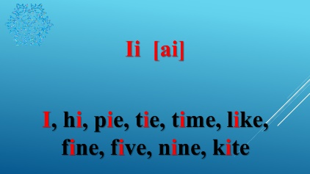 | T: Let’s read together! Ii- [ai]  I, hi, pie, tie, time, like, fine, five, nine, kite  Смена слайдов производится по одному «клику».
7 | 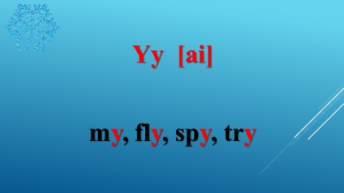 | T: Let’s read together! Yy- [ai]  My, fly, spy, try  Смена слайдов производится по одному «клику».
8 | 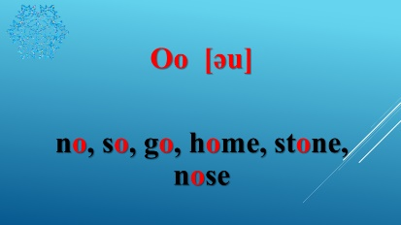 | T: Let’s read together! Oo- [ǝu]  No, so, go, home, stone, nose  Смена слайдов производится по одному «клику».
9 | 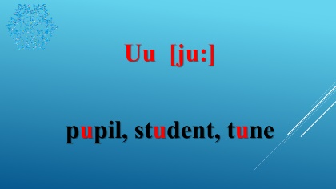 | T: Let’s read together! Uu- [ju:]  Pupil, student, tune  Смена слайдов производится по одному «клику».
10 | 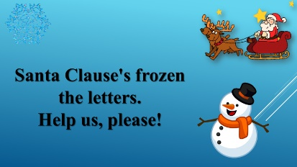 | Suddenly Santa Clause comes and freezes some vowel letters. They are snowflakes now. The snowman asks children to help.  Can you help?  Вдруг приехал Санта-Клаус и заморозил некоторые английские буквы! Они превратились в снежинки! Снеговик просит помощи у ребят!  Смена слайдов производится по одному «клику».
11 | 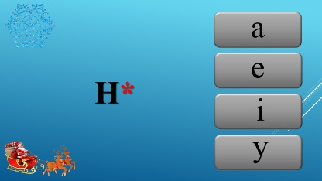 | T: Let’s read the words and find unfrozen letters! Правильный ответ: He  При нажатии кнопки с буквой ученик попадает:  1. в случае правильного ответа - к слайду с правильным ответом, для того чтобы переместиться к следующему заданию необходимо нажать стрелку в нижнем правом углу слайда (слайды 17-22);  2. в случае неправильного ответа - к слайду со словом "False!", чтобы вернуться к прежнему слайду для нахождения правильного ответа необходимо нажать кнопку с первоначальным заданием и попробовать выполнить его ещё раз.
12 | 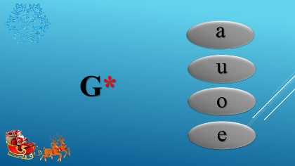 | Правильный ответ: Go
13 | 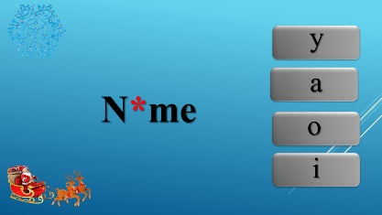 | Правильный ответ: Name
14 | 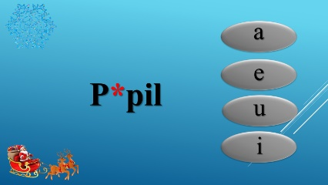 | Правильный ответ: Pupil
15 | 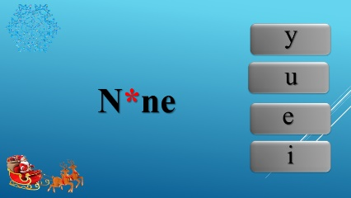 | Правильный ответ: Nine
16 | 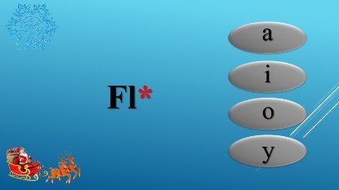 | Правильный ответ: Fly
17 |  | Слайды 17–22 - правильные ответы открываются при верном выборе буквы.  Для перехода к следующему заданию нажать стрелку в нижнем правом углу.
18 |  | Для перехода к следующему заданию нажать стрелку в нижнем правом углу.
19 | 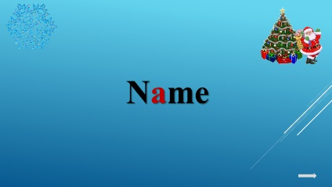 | Для перехода к следующему заданию нажать стрелку в нижнем правом углу.
20 | 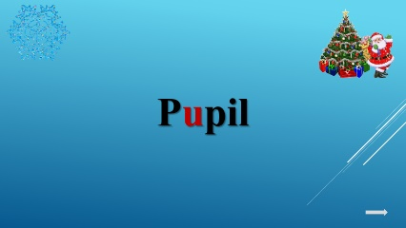 | Для перехода к следующему заданию нажать стрелку в нижнем правом углу.
21 |  | Для перехода к следующему заданию нажать стрелку в нижнем правом углу.
22 |  | Для перехода к следующему заданию нажать стрелку в нижнем правом углу.
23 | 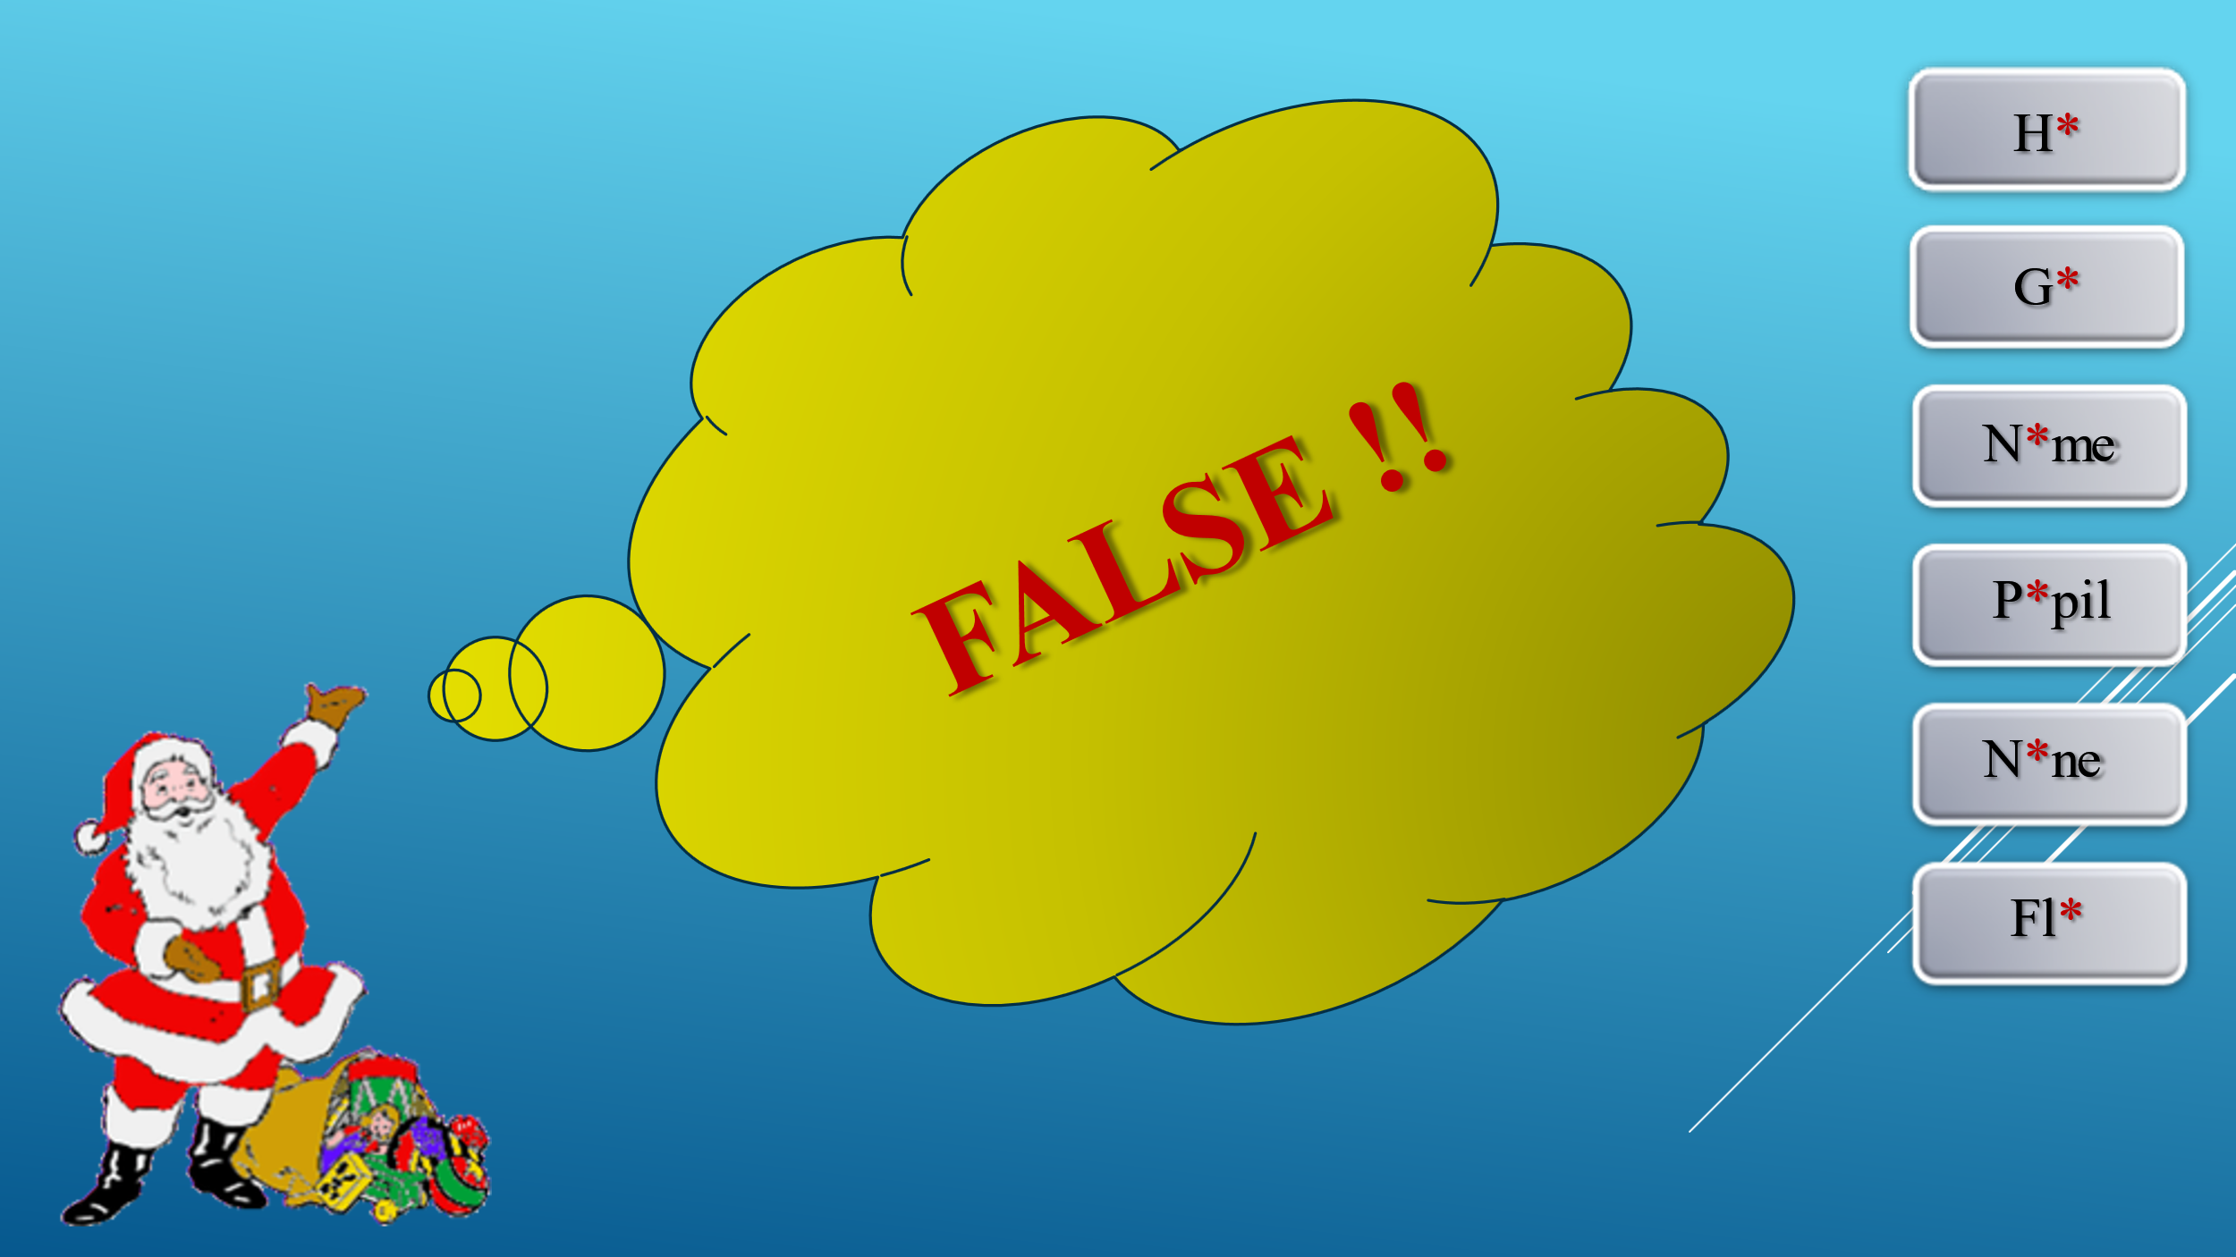 | Слайд 23 открывается при неверном выборе буквы.  Чтобы вернуться к прежнему слайду для нахождения правильного ответа необходимо нажать кнопку с первоначальным заданием и попробовать выполнить его ещё раз.
24 |  | Слайд 24 открывается при нажатии на стрелку в нижнем правом углу слайда 22 (правильный ответ на последнее задание).  T: You are Super! You’ve unfrozen all letters! The Snowman and the letters are happy again!  Вот мы и помогли разморозить все замороженные буквы! Снеговик и английские буквы счастливы снова!
После выполнения заданий по презентации Учитель предлагает учащимся выполнить индивидуально упражнения по карточкам. (Приложение 1)
- Разморозить пропущенные буквы.
- Соединить буквы со звуками, которые они дают при чтении в открытом слоге.
Литература:
- Артёмов В. А. Психология обучения иностранным языкам. – М., 1999
- Биболетова М.З., Денисенко О.А., Трубанёва Н.Н. Английский язык: Английский с удовольствием/Enjoy English: Учебник для 2 кл. общеобраз. учрежд. – Обниниск: Титул, 2010.-128 с.: ил.
- Настольная книга преподавателя иностранных языков: Справочное пособие/ Маслыко Е. А., Бабинская П. К. и др. – 3 – е изд. – Мн.: Высшая школа, 1997.
Интернет-ресурсы:
- https://acegif.com/ru/santa-klaus-gifki/
- https://yandex.ru/images/search?text=снеговик%20гифки%20на%20прозрачном%20фоне&stype=image&lr=20080&source=wiz
- https://yandex.ru/images/search?text=снежинки%20гифки%20на%20прозрачном%20фоне&lr=20080
- https://koncpekt.ru/metodicheskaya-kopilka/obmen-opytom/5289-orfograficheskie-igry-na-uroke-angliyskogo-yazyka.html

